**Ubuntu下Nginx安装配置文档**

# 环境说明

操作系统：Ubuntu 16.04.4

Nginx版本：最新稳定版1.14.0

# 安装准备

官方下载页面：<http://nginx.org/en/download.html>

configure配置文件详解：<http://nginx.org/en/docs/configure.html>

安装gcc g++的依赖库

sudo apt-get install build-essential

sudo apt-get install libtool

安装pcre依赖库（http://www.pcre.org/）

sudo apt-get update

sudo apt-get install libpcre3 libpcre3-dev

安装zlib依赖库（http://www.zlib.net）

sudo apt-get install zlib1g-dev

安装SSL依赖库（16.04默认已经安装了）

sudo apt-get install openssl

# 安装Nginx

#下载版本：

wget http://nginx.org/download/nginx-1.14.0.tar.gz

#解压：

tar -zxvf nginx-1.14.0.tar.gz

#进入解压目录：

cd nginx-1.14.0

#配置：

./configure --prefix=/usr/local/nginx

#编译：

make

#安装：

sudo make install

#启动：

sudo /usr/local/nginx/sbin/nginx

#查看进程：

ps -ef | grep nginx

在浏览器中访问http:/ip/

出现以下界面表示安装成功

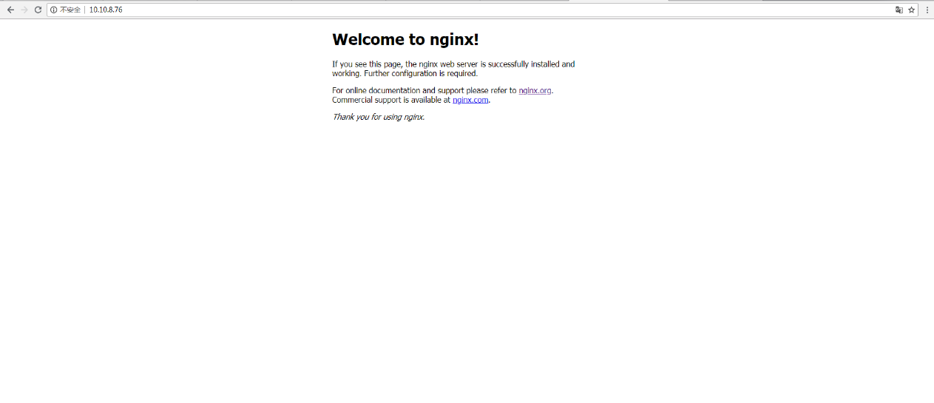

# 配置软链接

sudo ln -s /usr/local/nginx/sbin/nginx /usr/bin/nginx

现在就可以不用路径直接输入nginx启动。